**МИНОБРНАУКИ РОССИИ**

**Санкт-Петербургский государственный**

**электротехнический университет**

**«ЛЭТИ» им. В.И. Ульянова (Ленина)**

**Кафедра ИС**

отчет

**по практической работе №2**

**по дисциплине «Введение в тестирование ПО»**

Тема: Разработка тест-кейсов для тестирования веб-приложения

|  |  |  |
| --- | --- | --- |
| Студент гр. 3491 |  | Худов Д.И. |
| Преподаватель |  | Турнецкая Е.Л. |

Санкт-Петербург

2024

**Цель работы:** получение практических навыков создания тест-кейсов для тестирования интерфейса веб-приложений.

Для достижения поставленной цели требуется решить следующие задачи:

1. Изучить особенности разработки и описания тест-кейсов.

2. Разработать тест-кейсы для проверки работоспособности веб-элементов на выбранном веб-приложении.

3. Зафиксировать результаты в отчете.

**Назначение выбранного веб-приложения.**

Сайт Behance предназначен для создания портфолио, поиска клиентов, работы, и просто поиска единомышленников в сфере дизайна, иллюстрации и других творческих профессий.

URL: <https://www.behance.net/>

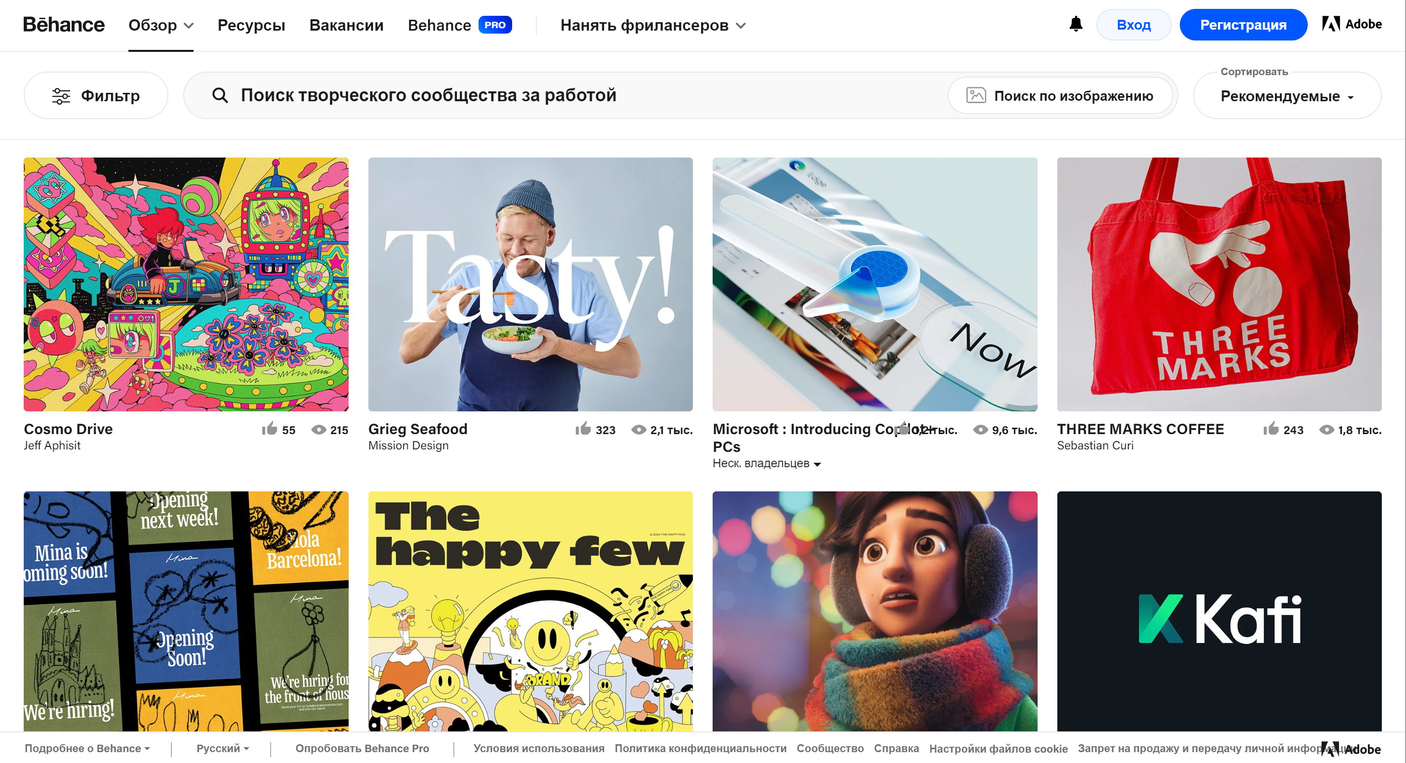

Рис. 1 Скриншот главной страницы

Сценарий взаимодействия с сайтом:

* Открыть сайт, перейдя по ссылке
* Пройти регистрацию
* Загрузить свое портфолио
* Ознакомиться с работами других пользователей

**Тест-кейсы по тестированию интерфейса веб-приложения.**

|  |  |  |  |
| --- | --- | --- | --- |
| №  п.п. | Название сценария | Последовательность действий | Ожидаемый результат |
| 1 | Открытие сайта через браузер на компьютере | 1. Ввести ссылку в поисковую строку https://www.behance.net/  2. Перейти по ссылке | Открытие главной страницы сайта |
| 2 | Отображение публикаций | Пролистать главную страницу вниз несколько раз | Каждая публикация корректно отображается, на ней есть изображение, имя автора и подпись |
| 3 | Навигация по вкладкам меню | Нажать на вкладку на верхней панели | Открытие страницы с соответствующим содержанием |
| 4 | Поиск проекта | 1. Ввести в строку поиска интересующую тему  2. Нажать Enter | На странице с поиском отображаются проекты с интересующей темой |
| 5 | Фильтрация по категориям | 1. Нажать на кнопку «Фильтр»  2. Выбрать необходимый параметр | На странице отобразятся только публикации выбранной категории |
| 6 | Регистрация на сайте | 1. Нажать кнопку «Регистрация»  2. Ввести почту и пароль  3. Подтвердить регистрацию по электронной почте | Создание аккаунта с указанными почтой и паролем |
| 7 | Редактирование профиля | 1. Нажать на иконку профиля  2. Кликнуть по кнопке «Изменить информацию о профиле»  3. Загрузить фотографию | Добавление фотографии в профиль |
| 8 | Оценка публикаций | Нажать на кнопку «Оценить» | Изменение стиля кнопки, добавление счетчика реакций |
| 9 | Переход на главную страницу | 1. Перейти в случайную вкладку  2. Вернуться на главную путем нажатия логотипа сайта | Перемещение на главную страницу |
| 10 | Отображение интерфейса на мобильных устройствах | Открыть сайт с телефона | Все элементы корректно отображаются, в соответствии с разрешением устройства |

**Вывод.**

В ходе выполнения практической работы были получены практические навыки создания тест-кейсов для тестирования интерфейса веб-приложений. Были выполнены следующие задачи:

1. Изучены особенности разработки и описания тест-кейсов.

2. Разработаны 10 тест-кейсов для проверки работоспособности веб-элементов сайта Behance.

Были получены знания о принципах составления тест-кейсов, которые помогают при тестировании веб-приложений. Основной трудностью при подборе тест-кейсов было определение базовых функций сайта, необходимых для всестороннего рассмотрения возможного функционала.

**СПИСОК ИСПОЛЬЗОВАННЫХ ИСТОЧНИКОВ**

1. Аграновский А.В. Тестирование веб-приложений: учебное пособие / А.В. Аграновский, В. С. Павлов, Е.Л. Турнецкая; - Санкт-Петербург: Изд-во ГУАП, 2020. - 155 с.

2. Куликов, С.С. Тестирование программного обеспечения. Базовый курс: практ. пособие. / С.С. Куликов. – Минск: Четыре четверти, 2015. – 294 с.

3. Меженная, М. М. Тестирование, оценка программного обеспечения. Учебнометодическое пособие по дисциплине «Тестирование, оценка программного обеспечения» / М. М. Меженная, Т. В. Гордейчук, М. М. Борисик, О. С. Медведев, И.Ф. Киринович. – Минск: БГУИР, 2016. – 64 с.